МІНІСТЕРСТВО ОСВІТИ І НАУКИ УКРАЇНИ
КРЕМЕНЧУЦЬКИЙ НАЦІОНАЛЬНИЙ УНІВЕРСИТЕТ
ІМЕНІ МИХАЙЛА ОСТРОГРАДСЬКОГО
КАФЕДРА АВТОМАТИЗАЦІЇ ТА ІНФОРМАЦІЙНИХ СИСТЕМ

ЗВІТ

ЗВІТ З ЛАБОРАТОРНИХ РОБІТ
З НАВЧАЛЬНОЇ ДИСЦИПЛІНИ
«ТЕХНОЛОГІЇ ЗАХИСТУ ІНФОРМАЦІЇ»

Виконав студент групи КН-23-1
Полинько Ігор Миколайович
Перевірив: ассистент кафедри АІС Андреєв П. І.

Кременчук 2025
ЛАБОРАТОРНА РОБОТА № 5
Тема: Шифрування методом гамування
Мета: вивчити шифрування методом гамування.

Порядок виконання роботи:
Завдання згруповані по парах. Непарні варіанти пишуть програму шифрування тексту із застосуванням зазначеного методу, парні варіанти програмують дешифратор.
Зашифрувати та розшифрувати текст, що знаходиться у файлі з ім’ям Source.txt. Закодований текст зберегти у файлі з ім’ям Coded.txt, розшифрований текст записати у файл DeCoded.txt.
Для генерації гами використовувати:
13–16 мультиплікативний датчик;

Варіант: 15

Скрипт програми:
import random
# Параметри мультиплікативного датчика
a = 7
m = 256
x0 = 5
def multiplicative_generator(length, a, m, x0):
gamma = []
x = x0
for _ in range(length):
x = (a * x) % m
gamma.append(x)
return gamma
def encrypt_bytes(data, gamma):
encrypted = bytearray()
for i, byte in enumerate(data):
encrypted.append((byte * gamma[i % len(gamma)]) % m)
return bytes(encrypted)
with open("Source.txt", "r", encoding="utf-8") as f:
source_text = f.read()
source_bytes = source_text.encode("utf-8")
gamma = multiplicative_generator(len(source_bytes), a, m, x0)
encrypted_bytes = encrypt_bytes(source_bytes, gamma)
with open("Coded.txt", "wb") as f:
f.write(encrypted_bytes)
print("Шифрування завершено.")

Результат:
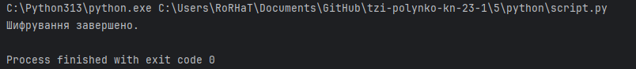
Рисунок 5.1 – Результат роботи програми

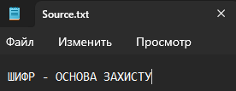
Рисунок 4.2 – Вміст файлу Source

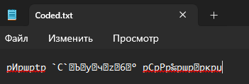
Рисунок 4.3 – Вміст файлу Coded

Висновок: на цій лабораторній роботі ми навчилися шифруванню методом гамування.

Контрольні питання:
- Що таке гамування? Що розуміють під гамою шифру?
Гамування – це спосіб шифрування, за якого до елементів відкритого тексту послідовно додаються (накладаються) елементи спеціально згенерованої псевдовипадкової послідовності, що називається гамою шифру.
Гама шифру – це послідовність чисел (символів), які утворюють ключовий потік і використовуються для перетворення повідомлення під час шифрування та розшифрування.
- Які операції можна застосовувати для накладення гами? У чому полягає процес шифрування та дешифрування?
Для накладення гами можуть використовуватися такі операції:
- додавання за модулем m;
- побітова операція XOR (додавання за модулем 2);
- множення за модулем m.
Процес шифрування полягає в тому, що кожен елемент відкритого тексту комбінується з відповідним елементом гами за вибраною операцією.
Процес дешифрування виконується аналогічно – за тією ж гамою, із застосуванням зворотної операції (або тієї ж самої, якщо це XOR).
- Які переваги та недоліки має метод гамування?
Переваги:
- висока криптографічна стійкість за умови використання неповторюваної гами;
- простота реалізації алгоритму;
- можливість шифрування даних у потоковому режимі (поступово, без попереднього поділу на блоки).
Недоліки:
- необхідність синхронізації генераторів гами на стороні шифрування та дешифрування;
- у разі повторного використання тієї самої гами без зміни початкового стану шифр стає вразливим до криптоаналізу;
- складність забезпечення справді випадкової та довгої гами.
- Які вимоги висувають до криптографічно стійкого генератора? Чому найбільш важлива довжина періоду гами?
Криптографічно стійкий генератор гами повинен забезпечувати:
- велику довжину періоду (послідовність не повинна повторюватися протягом шифрування всього повідомлення);
- рівномірний розподіл згенерованих значень;
- непередбачуваність наступних елементів навіть при знанні частини послідовності;
- стійкість до відновлення початкових параметрів (ключа, початкового стану).
Довжина періоду гами є найважливішою характеристикою, оскільки повторення гами призводить до періодичного повторення шифрованих фрагментів, що дає змогу криптоаналітику виявити закономірності й розкрити шифр.

